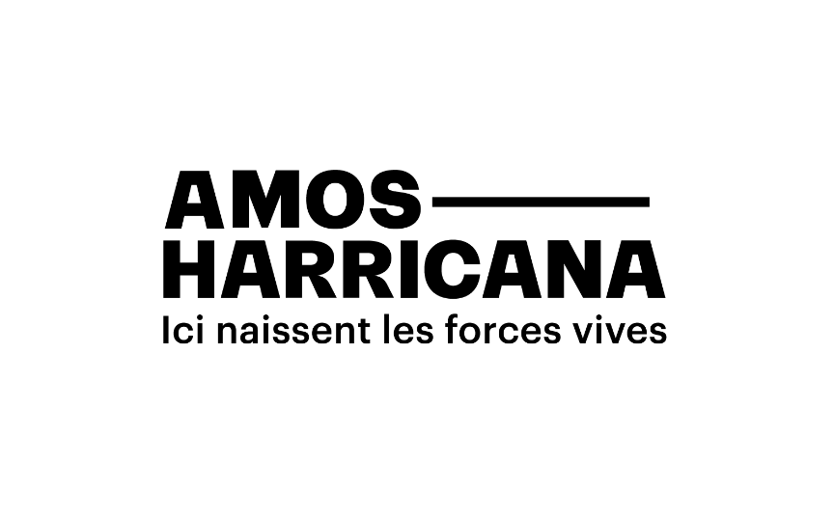

Texte d’introduction du territoire
à insérer dans vos offres d’emploi et/ou outils promotionnels

Situé en plein cœur de la région de l’Abitibi-Témiscamingue, Amos-Harricana est un lieu unique, épanoui par la force des éléments de la nature, son milieu de vie sécuritaire et le dynamisme de sa communauté axée sur le sport et la culture.
Ici, tout est présent en abondance : les ressources, les emplois, les opportunités… Mais notre vraie valeur ajoutée, c’est notre monde, d’ici et d’ailleurs ! Accueillant, chaleureux, authentique, sont tous des dénominateurs communs des 24 639 personnes qui vous ouvriront grandes les portes de l’accès à la qualité de vie. Il ne manque que vous, parce qu’Ici, naissent les forces vives… www.amos-harricana.ca

